Análisis de la Interfaz de Usuario — Marca.com

Sitio web analizado: https://www.marca.com/

Introducción
Marca.com es uno de los principales diarios deportivos de España, centrado en fútbol, deportes y actualidad. Tiene una estructura compleja con numerosas secciones de contenido, navegación interna y elementos interactivos (menús, carruseles, noticias destacadas, publicidad, vídeos).

Puntos para analizar
El objetivo de este documento es analizar detalladamente su interfaz, estructura, usabilidad y aplicabilidad de principios de diseño.

• Un mapa de navegación en forma de esquema
• Justificación de la estructura elegida
• Capturas de pantalla del sitio o aplicación elegido
• Ventajas e inconvenientes encontrados
• Análisis de los principios de Gestalt encontrados
• Propuestas de mejora

Mapa de navegación

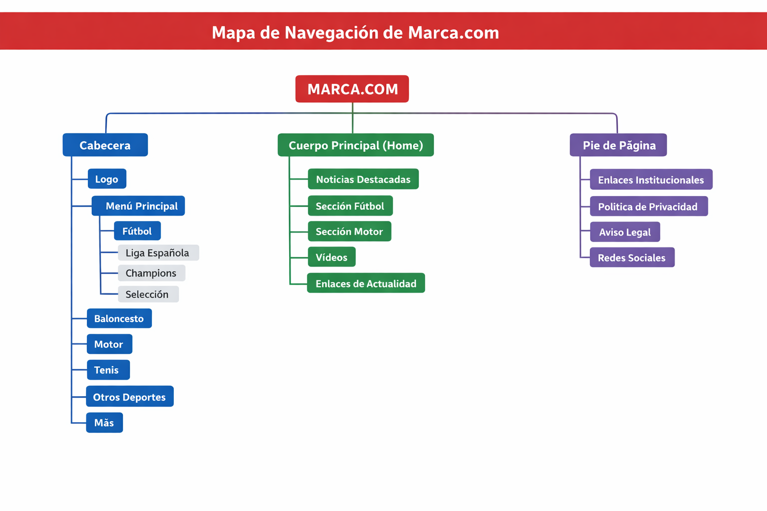
Está organizado en tres secciones principales: Cabecera, Cuerpo Principal (Home) y Pie de Página.

Estructura clara y jerárquica, típica de sitios web de noticias deportivas. La cabecera permite la navegación rápida entre deportes, el cuerpo principal destaca el contenido más relevante, y el pie de página ofrece información de soporte y cumplimiento legal.

Justificación de la estructura elegida

Cabecera (Header)

El header contiene lo esencial para orientarse y acceder a secciones relevantes rápidamente.
- Logo: El logotipo de Marca.com, que suele llevar al home.
- Menú Principal: Contiene las categorías principales de deportes:
- Fútbol: Con subsecciones como Liga Española, Champions y Selección.
- Baloncesto
- Motor
- Tenis
- Otros Deportes



Cuerpo Principal (Home)

La home presenta lo más importante del momento: noticias destacadas, eventos en directo y contenido multimedia.
- Noticias Destacadas: Las noticias más importantes del momento.
- Sección Fútbol: Contenido específico sobre fútbol.
- Sección Motor: Noticias relacionadas con el automovilismo y motociclismo.
- Vídeos: Una sección dedicada a contenido audiovisual.
- Enlaces de Actualidad: Enlaces a noticias recientes o temas de actualidad no deportiva.
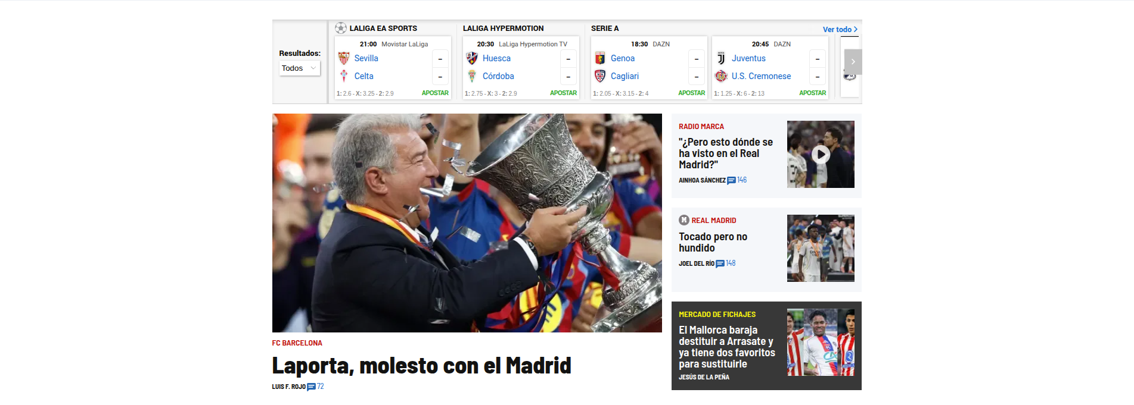

Pie de Página (Footer)

El footer agrupa enlaces secundarios (legales, institucionales).
- Enlaces Institucionales: Información sobre la empresa, contacto, etc.
- Política de Privacidad: Normas sobre el uso de datos personales.
- Aviso Legal: Términos y condiciones de uso del sitio.
- Redes Sociales: Enlaces a las cuentas oficiales de Marca en redes sociales.
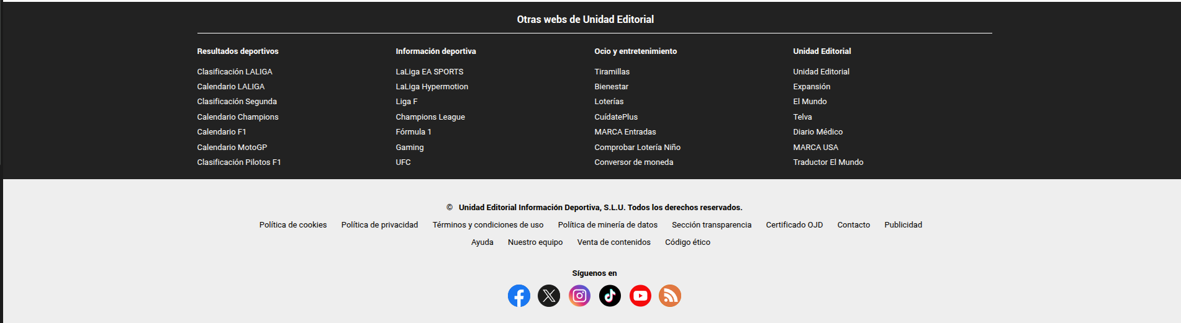

Prioridades del usuario
Los usuarios de Marca buscan:
- Noticias al instante
- Resúmenes y resultados deportivos
- Multimedia (fotos, vídeos, estadísticas)
La estructura prioriza estos objetivos con grandes titulares, imágenes y accesos directos a deportes populares.

Ventajas e Inconvenientes

Ventajas

✔ Navegación clara con menú bien organizado
✔ Acceso rápido a deportes populares (fútbol, motor)
✔ Titulares visuales atractivos (imágenes y texto)
✔ Secciones marcadas que ayudan a la orientación
✔ Optimización responsive (funciona bien en móvil)
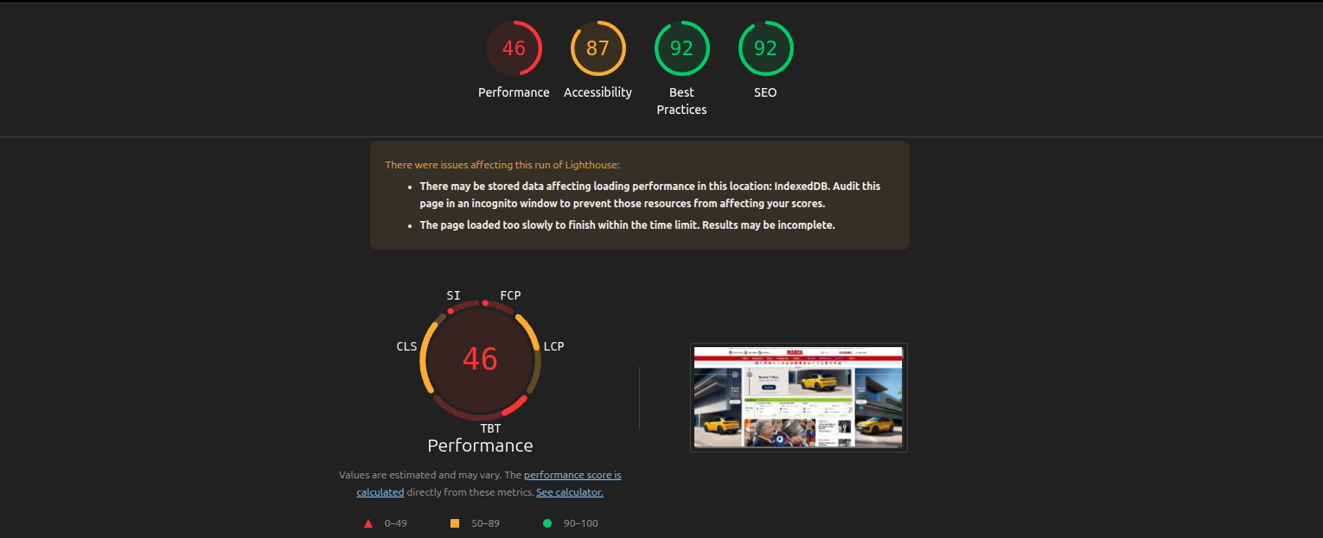
✔ Utilizan estándares modernos
✔ Buena optimización para ser indexada por los motores de búsqueda.

Inconvenientes

✘ Publicidad intrusiva (tanta que distrae)
✘ Muchos elementos compiten por atención (caos visual y no es todo deportivo)
✘ En móviles, el scroll es muy largo y al hacer click en un enlace no guarda el scroll.
✘ Algunos enlaces llevan a contenidos similares repetidos
Con anuncios(en móvil baja el rendimiento de 46 a 31):

Sin anuncios:
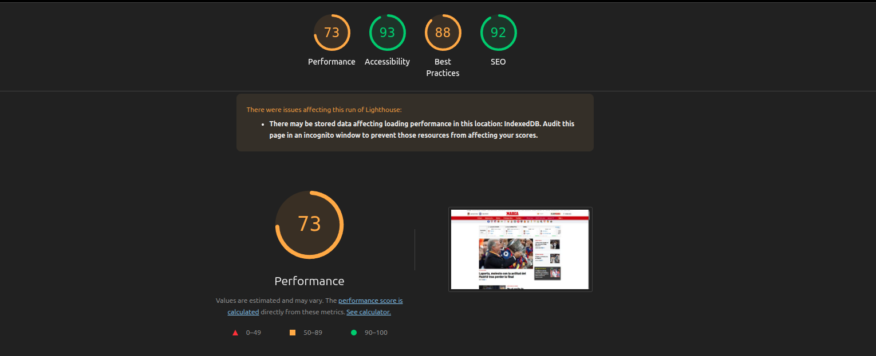
✘ El tiempo de carga con anuncios es demasiado notorio.

Análisis de Principios de Gestalt

Principio de Proximidad
Los elementos relacionados (titulares, imágenes de noticias) están agrupados, lo que hace que el usuario los perciba como unidad.
✔ Ayuda a que las noticias destacadas se vean como grupo
✘ Sin embargo, los bloques de publicidad rompen esta proximidad en algunos puntos.

Principio de Similitud
Los elementos con apariencia similar (tarjetas de noticias, secciones con color) se perciben como parte de la misma categoría.
- Titulares grandes en la parte superior = noticias importantes
- Artículos con miniaturas más pequeñas = noticias menos relevantes

Principio de Continuidad
La navegación fluye de forma vertical y lógica: empieza con lo más relevante y baja hacia contenidos secundarios.

Principio de Figura-Fondo
Marca no utiliza colores y contraste para destacar titulares sobre el fondo, logrando que la información principal se pierda inmediatamente entre tanto color de los anuncios y los videos. Alguna sección tiene un fondo gris con letras amarillas que resaltan, pero no son ni noticias importantes.

Propuestas de Mejora

Mejora de la Jerarquía Visual
- Reducir el peso visual de publicidad y dejar más énfasis en noticias importantes.
- Usar más espacios en blanco para separar bloques claramente.
- Conservar la posición de scroll al navegar entre páginas.
- Agregar una versión para “modo noche” o “modo oscuro”.

Navegación más limpia
- Implementar menú fijo/pegajoso simple sin duplicar opciones (especialmente en móviles).
- Añadir iconos más claros junto a cada sección para mejorar escaneabilidad.

Mejora accesibilidad
- Aumentar contraste de texto donde sea bajo.
- Incluir texto alternativo a todas las imágenes.
- Añadir control de tamaño de letra.

Mejora de rendimiento
- No cargar un video en directo al inicio, que cargue cuando este lo esencial descargado.
- Optimizar imágenes, tienen alguna WebP, pero siguen con muchísimos .gif.
- Quitar el autoplay de los videos, sobre todo los del viewport nada mas cargar la web.
- Cachear los recursos de terceros.

Filtrado personalizado
Una propuesta avanzada sería permitir al usuario fijar deportes favoritos, y que el home muestre primero contenido relacionado.

Conclusiones
Marca.com es un portal con estructura compleja pero bien organizada(si priorizas el futbol), creado para usuarios que consumen deporte de forma intensa. Sus fortalezas están en la distribución de contenido y visibilidad de noticias; sus debilidades son principalmente el ruido visual y publicidad. Aplicando principios de diseño centrados en claridad, contraste y facilidad de uso, se puede mejorar la experiencia de usuario sustancialmente. Por suerte para marca, su competencia hace prácticamente lo mismo con la carga de multimedia.

